开投·海丝知识中心、开投·海丝文体中心驻场代理服务
招标公告
广州建筑工程监理有限公司（以下简称“招标代理机构”）受广州凯得壹号房地产投资有限公司、广州凯得贰号房地产投资有限公司、广州凯得叁号房地产投资有限公司、广州凯得肆号房地产投资有限公司、广州凯得伍号房地产投资有限公司、广州凯得陆号房地产投资有限公司、广州凯得柒号房地产投资有限公司、广州凯得捌号房地产投资有限公司、广州市海润智投资有限公司的委托，就开投·海丝知识中心、开投·海丝文体中心驻场代理服务项目进行国内公开招标，并接受国内合格投标人参与投标，有关事项如下：
一、招标项目的名称、招标内容、招标范围、交货期、资金来源、招标控制价：
1.项目名称：开投·海丝知识中心、开投·海丝文体中心驻场代理服务
2.项目概况：项目位于中新广州知识城南起步区核心区（广州市黄埔区云创街1-10号、12号、14-19号），地铁14号线“旺村站”C出口处。开投·海丝知识中心可租物业面积为135293.8479平方米（含T4栋物业），开投·海丝文体中心可出租物业面积为13533.0268平方米（包括11层、12层整层）。
3.招标内容：开投·海丝知识中心、开投·海丝文体中心驻场代理服务（具体内容详见招标文件第三章采购需求）。
4.服务期：本次代理服务单位合作期为从合同签订日期之日起1年。
6.资金来源：企业自筹。
7.招标控制价：¥168.84万元（含税），超出招标控制价范围的视为无效。
二、投标人资格要求：
1.投标人必须是具有独立承担民事责任能力的在中华人民共和国境内注册的法人，并提交有效的营业执照副本复印件；
2.投标人必须完成广州市房地产中介服务机构备案登记，提供在有效期内广州市住房和城乡建设局颁发的广州市房地产中介服务机构备案证书。
3.投标人未被信用中国网站(www.creditchina.gov.cn)列入“失信被执行人”、“重大税收违法失信主体”、“政府采购严重违法失信行为记录名单”的记录名单（以招标代理机构于资格审查时在上述网站查询结果为准）；
4.单位负责人为同一人或者存在直接控股、管理关系的不同供应商，不得参加本项目的投标(投标人按招标文件附件2格式提供《投标申请人声明》）；
5.本次招标不接受联合体投标。
三、获取招标文件的时间、地点、方式、售价及其他相关内容：
1.发布公告的时间：2025年11月22日～2025年11月28日；
2.获取招标文件的时间：2025年11月22日～2025年11月28日上午9:30－12:00，下午14:00－17:00(北京时间)；
3.获取招标文件的地点：广州市广卫路4号18楼招标代理部；
4.获取招标文件的方式：现场投标登记购买
5.招标文件售价：文件工本费¥300.00元/套，文件一经售出，概不退还（只接受现金报名）。
6.投标人凭以下证明文件加盖公司公章至招标代理机构处办理投标登记，并获取招标文件：①有效的营业执照复印件；②有效的法定代表人证明书及法定代表人身份证复印件和法定代表人授权委托书及授权代表身份证复印件（法定代表人办理投标登记的，应携带代表人证明书及本人身份证复印件）。
7.本公司只接受通过以上方式正式获取招标文件的投标人投标。
四、答疑：
1.投标人有任何疑问可以传真或电邮至招标代理机构；
2.以书面形式进行答疑，不召开答疑会。
五、投标截止时间、开标时间及地点：
1.递交投标文件时间： 2025年12月12日上午9：00～9：30（北京时间）
2.投标截止及开标时间：2025年12月12日上午9：30（北京时间）
3.投标、开标地点：广州建筑工程监理有限公司开标室（广州市广卫路4号20楼会议室）
六、招标人的名称、地址和联系方式：
1.招标人名称和联系方式：
招标人名称：广州凯得壹号房地产投资有限公司、广州凯得贰号房地产投资有限公司、广州凯得叁号房地产投资有限公司、广州凯得肆号房地产投资有限公司、广州凯得伍号房地产投资有限公司、广州凯得陆号房地产投资有限公司、广州凯得柒号房地产投资有限公司、广州凯得捌号房地产投资有限公司、广州市海润智投资有限公司
联系方式：13112201918
联系人：李工
2.招标代理机构名称、地址和联系方式：
招标代理机构名称：广州建筑工程监理有限公司
联 系 人：李工
联系电话：020-61101333-1868
传 真：020-83310183
电子邮箱：gjjldlb@sina.com
地 址：广州市越秀区广卫路4号18楼招标代理部
邮编：510030
七、本公告在广州建筑工程监理有限公司（网址：http://www.gjjl.com）和中国招标投标公共服务平台（http：//www.cebpubservice.com/）发布，本公告的修改、补充，在广州建筑工程监理有限公司网站发布。
声明：本项目由广州开投润埔实业发展集团有限公司唯一授权广州建筑工程监理有限公司进行招标。请具备合格条件的潜在投标人与广州建筑工程监理有限公司联系获取招标信息，禁听他处虚假信息，坚持公平、公开、公正和诚信的原则，遵守法律法规，杜绝一切违法违纪和不廉洁行为。
招标人：广州凯得壹号房地产投资有限公司
广州凯得贰号房地产投资有限公司
广州凯得叁号房地产投资有限公司
广州凯得肆号房地产投资有限公司
广州凯得伍号房地产投资有限公司
广州凯得陆号房地产投资有限公司
广州凯得柒号房地产投资有限公司
广州凯得捌号房地产投资有限公司
广州市海润智投资有限公司
招标代理机构：广州建筑工程监理有限公司
日期：2025年11月22日
附1：广州建筑工程监理有限公司位置图

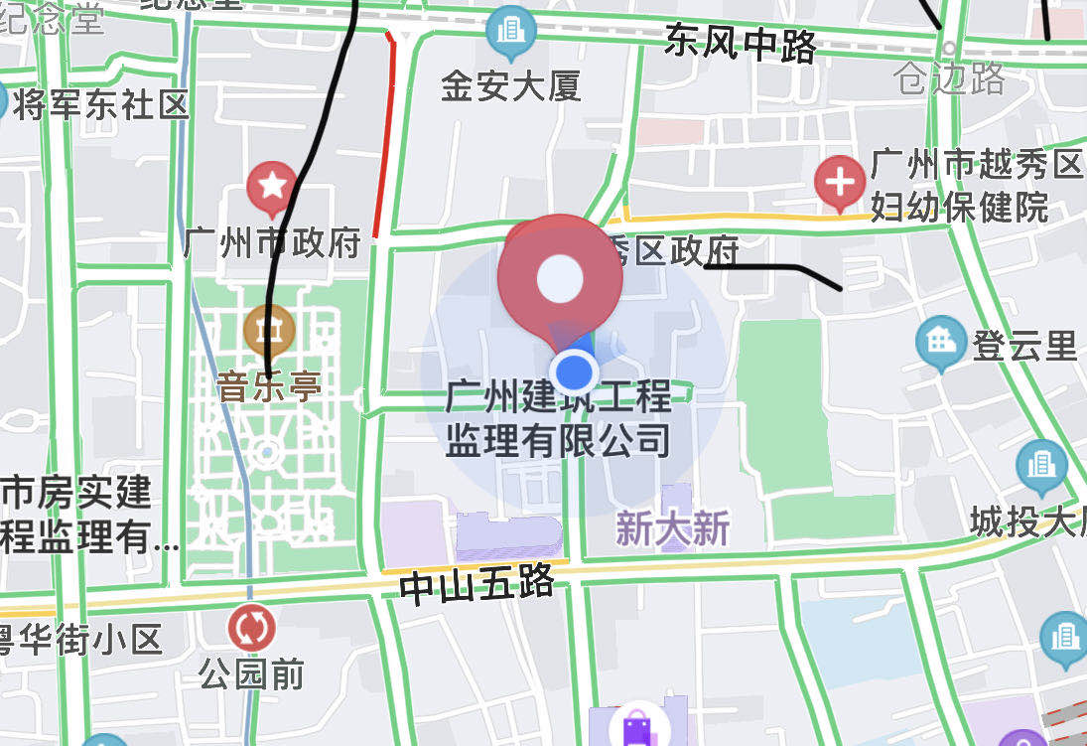

地址：广州市越秀区广卫路4号建工大厦20楼
联系电话：020-61101333

